ДОКЛАД
по результатам проведенного мониторинга состояния и развития конкурентной среды на рыках товаров, работ и услуг в Гаврилово-Посадском муниципальном районе за 2021 год

Доклад о состоянии и развитии конкурентной среды на рынках товаров, работ и услуг в Гаврилово-Посадском муниципальном районе за 2021 год подготовлен в соответствии с Соглашением между Правительством Ивановской области и администрацией Гаврилово-Посадского муниципального района Ивановской области о внедрении в Ивановской области стандарта развития конкуренции от 09.12.2016.
Соглашение призвано обеспечить единство подходов к деятельности по содействию развитию конкуренции, позволяющих реализовывать составляющие стандарта развития конкуренции, достигать цели и соблюдать принципы внедрения стандарта развития конкуренции.
13 января 2022 года главный экономист администрации Гаврилово-Посадского муниципального района принял участие в совещании по вопросам содействия развитию конкуренции, которое проведено Департаментом экономического развития и торговли Ивановской области.
В целях получения единой сводной информации о мнении предпринимателей и физических лиц Гаврилово-Посадского муниципального района о состоянии и развитии конкурентной среды на региональных рынках товаров и услуг и определения перечня приоритетных и социально-значимых рынков, нуждающихся в развитии конкуренции, Администрация муниципалитета проведен мониторинг состояния и развития конкурентной среды на рынках товаров, работ и услуг в Гаврилово-Посадском районе.
Анкетирование проводилось по двум направлениям: опрос субъектов предпринимательской деятельности для оценки состояния и развития конкурентной среды на рынках товаров и услуг, а также потребителей товаров и услуг для оценки удовлетворенности потребителей качеством товаров и услуг и ценовой конкуренцией на рынках Ивановской области.
Анкетирование проводилось в онлайн-формате, ссылки на опрос были направлены на электронные адреса субъектов предпринимательства, размещены на официальном сайте администрации http://www.гаврилово-посадский.рф по ссылке: http://www.гаврилово-посадский.рф/tinybrowser/files/general/2022/180122/konkurenciya.docx, а также распространялись через структурные подразделения администрации.
В опросе приняли участие 80 респондентов (из них: 30 человек – субъекты предпринимательской деятельности; 50 человек – потребители товаров, работ и услуг). На основании полученных данных, подготовлен аналитический отчет о состоянии и развитии конкурентной среды на рынках товаров, работ и услуг Гаврилово-Посадского муниципального района.
Общая характеристика экономического развития Гаврилово-Посадского муниципального района за 2021 год

Одним из основных показателей, отражающих состояние конкурентной среды, является динамика числа зарегистрированных организаций в районе. На 1 января 2022 года в районе зарегистрировано 462 хозяйствующих субъектов, из них – 287 индивидуальных предпринимателя, 175 юридических лица. С учетом зарегистрировавшихся самозанятых граждан (на 01.01.2022 в районе зарегистрировано 287 плательщиков на профессиональный доход), рост предприятий, всех форм собственности, на территории района к уровню 2021 году составил 37,2 %.
Наиболее популярный вид деятельности для предпринимателей района – «розничная торговля; легкая промышленность; выращивание зерновых культур» – в нем работает более половины индивидуальных предпринимателей района (70%).
Численность населения в муниципальном районе на 01.01.2021 – 15328 человек, что составляет 99,13% к уровню предыдущего года.
В 2021 году завершена реализация двух инвестиционных проектов. В ООО «Тарбаево» – строительство второго свиноводческого комплекса на 2500 голов основных свиноматок полного цикла в с. Ярышево. В СПК «Рассвет» построен коровник на 400 голов дойного стада, ведется строительство доильного зала, рассчитанного на 800 голов.
В районе успешно выполняется план по созданию новых рабочих мест. Реализация этого стратегического документа напрямую связана с воплощением инвестиционных проектов. В 2021 году, при плане 80 рабочих мест, создано 108 рабочих мест.
Среднемесячная начисленная заработная плата по району возросла на 12,7% к уровню прошлого года и составляет 30247,6 рублей.

Мониторинг наличия (отсутствия) административных барьеров и оценки состояния конкурентной среды субъектами предпринимательской деятельности

В рамках социологической части мониторинга состояния и развития конкурентной среды проведено анкетирование с общей выборкой в 30 респондентов (6,5% от общего количества организаций, учтенных Территориальным органом федеральной службы государственной статистики по Ивановской области (Ивановостат) по Гаврилово-Посадскому муниципальному району).
Предмет исследования – наличие (отсутствие) административных барьеров и оценка состояния конкурентной среды в Гаврилово-Посадском муниципальном районе.
В анкетировании принимали участие 19 индивидуальных предпринимателей и 11 юридических лиц, из которых 21 человек – собственники бизнеса (70,0%); 8 человек – руководитель высшего звена (26,7 %); 1 человек – руководитель среднего звена (3,3 %).
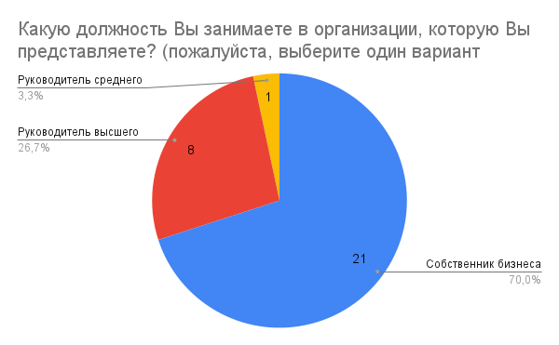
Рис. 1 – Распределение респондентов по занимаемой должности
Из общего числа опрошенных субъектов, 5 респондентов занимаются бизнесом менее 1 года (16,7%), 11 респондентов – от 1 года до 5 лет (36,7%) и 14 респондентов – более 5 лет (46,7%).
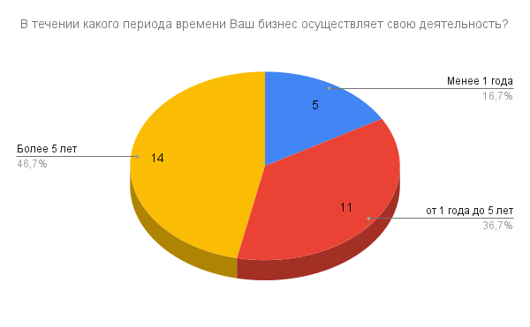
Рис. 2 – Распределение респондентов по периоду времени, в течение которого они осуществляют свою деятельность (чел.)

Из общего числа субъектов бизнеса 6 респондентов (20,0%) ответили, что в их организации работает от 16 до 100 сотрудников, 23 предпринимателя (76,7%) ответили, что их организации с численностью до 15 сотрудников, также опрошен 1 респондент (3,3%) с численностью сотрудников в организации от 251 до 1000 сотрудников.
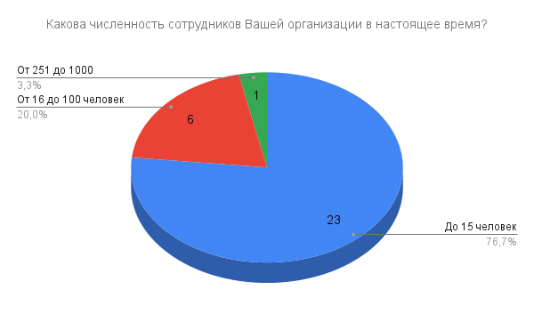
Рис. 3 – Структура опрошенных по численности работников (чел.)

Величина годового оборота бизнеса – это один из показателей, который разделяет предприятия на микро, малые, средние и крупные предприятия. Исходя из проанализированных анкет, сложились следующие данные:
до 120 млн. (микро предприятие) – 27 чел. (90,0%);
от 120 до 800 млн. руб. (малое предприятие) – 2 чел. (6,7%);
от 800 до 2000 млн. руб. (среднее предприятие) – 1 чел. (3,3%).
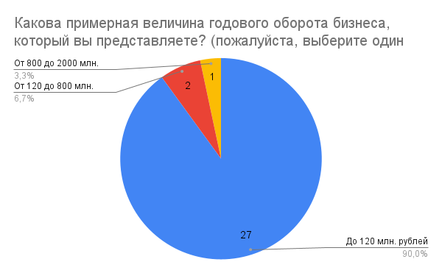
Рис. 4 – Распределение респондентов по величине годового оборота, чел.

Наибольший удельный вес респондентов пришелся на субъекты предпринимательской деятельности, осуществляющие свою деятельность на следующих рынках:
«Торговля оптовая и розничная; ремонт автотранспортных средств» – 46,7% (14 чел.);
«Обрабатывающие производства» – 20,0% (6 чел.);
«Предоставление прочих видов услуг» – 16,7% (5 чел.).
Отраслевая принадлежность респондентов отражена на рис. 5.
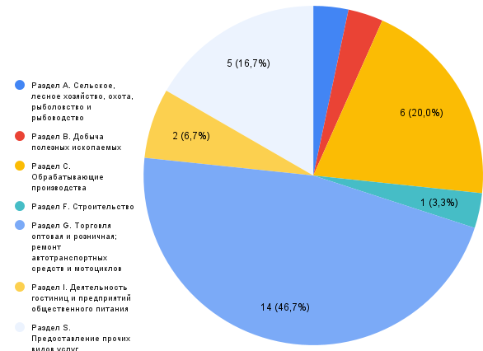
Рис. 5 – Распределение респондентов по сферам деятельности

На рис. 6 отражено, к какой с социально-значимой сфере деятельности относится деятельность числа опрошенных ИП:
«Рынок легкой промышленности» – 7 чел.(41,2%);
«Социальные услуги» – 3 чел. (17,6%);
«Розничная торговля лекарственными препаратами» – 3 чел. (17,6%) и т.д.

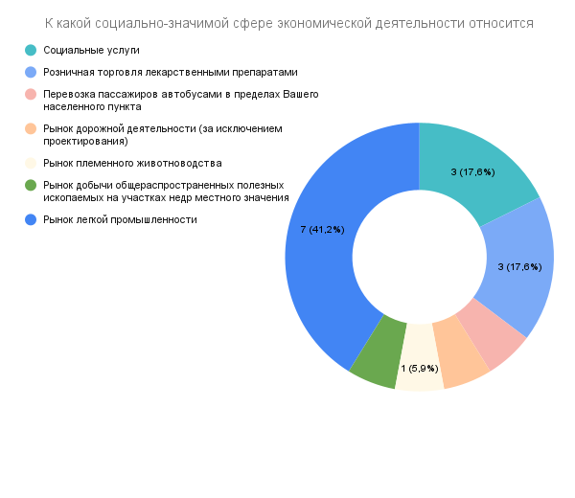
Рис. 6 – Распределение респондентов по социально-значимым сферам их деятельности
Большинство субъектов предпринимательской деятельности, участвующих в опросе, производят конечную продукцию – 21 чел. (70,0 %), оказывают услуги населению – 6 чел. (20,0 %); 2 чел. (6,67%) осуществляют торговлю или дистрибуцию товаров и услуг, произведенных другими компаниями; 1 чел. (3,33%) производят сырье и материалы для дальнейшей переработки.
Распределение респондентов по географическим рынкам сложились следующим образом:
Локальный рынок – 21 чел. (70,0%);
Рынок нескольких субъектов РФ – 2 чел. (6,67%);
Рынок Ивановской области – 4 чел. (13,33%);
Рынок РФ – 3 чел. (10,0%).
В рамках мониторинга были получены оценки представителей хозяйствующих субъектов относительно уровня конкурентной среды на представляемых ими рынках. Согласно полученным данным респонденты в целом позитивно оценивают состояние конкурентной среды в Гаврилово-Посадском муниципальном районе. Согласно полученным данным 80,0% (24 чел.) респондентов в целом позитивно оценивают состояние конкурентной среды в муниципалитете. 20,0% респондентов оценили конкурентную среду на рынках как «умеренную» или «слабую».
Мнения опрошенных представителей бизнеса отражают следующие тенденции состояния и динамики конкуренции и конкурентной среды для предприятий города.
Большинство респондентов считают, что на представляемом ими рынке от 1 до 3 конкурентов – 13 чел. (43,33 %), от 4 до 8 конкурентов – 12 чел. (40,0%), (рис. 7).
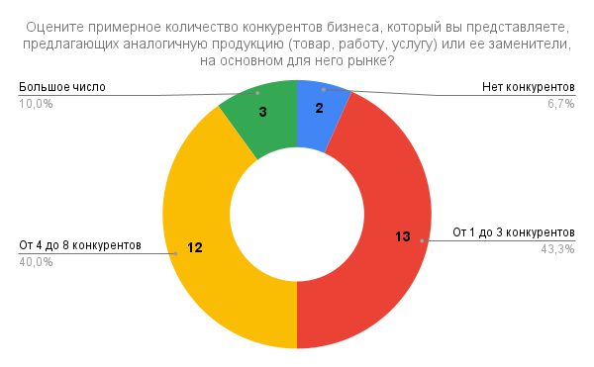
Рис. 7 – Число конкурентов бизнеса, предлагающих аналогичную продукцию, (чел.)
Вместе с тем большинство респондентов считают, что число конкурентов на представляемом ими рынке за последние три года увеличилось (на 1-3 конкурентов – 63,33% (19 чел.), более чем на 4 конкурента – 6,67% (2 чел.)). Неизменным считают количество конкурентов 26,67% (8 чел.) опрошенных, 3,33% (1 чел.) опрошенных заявляют о сокращении количества конкурентов.

Таблица 1. Оценка предпринимателями уровня поставщиков основного закупаемого товара (работы, услуги), который приобретает бизнес для производства и реализации собственной продукции, чел. (%)

 | Единственный поставщик/Неудовлетворительно | 2-3 поставщика/ Скорее неудовлетворительно | 4 и более поставщика/Скорее удовлетворительно | Большое количество поставщиков/Удовлетворительно | Затрудняюсь ответить
Число поставщиков основного закупаемого товара (работы, услуги) | 1  (3,33%) | 7  (23,33%) | 17 (56,67%) | 3  (10,0%) | 2 (6,67%)
Удовлетворенность состоянием конкуренции между поставщиками основного закупаемого товара (работы, услуги) | 1 (3,33%) | 7  (23,33%) | 17 (56,67%) | 3 (10,0%) | 2 (6,67%)

Основными видами закупаемого товара (работы, услуги) являются: хозяйственные товары, товары для детей, ткань, продукты питания, строительные материалы и другие. На вопрос об указании наименования товара, работ, услуг, закупаемых бизнесом для производства и реализации собственной продукции, конкуренция между поставщиками которых оценивается как неудовлетворительная, многие респонденты ответили «затрудняюсь ответить» или «такие товары отсутствуют» – 26 чел. (86,67%).
На вопрос: «Считаете ли вы, что конкуренция на вашем отраслевом рынке в вашем районе/городском округе имеет высокий уровень развития?», исходя из проанализированных анкет, получены следующие результаты:
«да» – 24 человек (80,0%);
«нет» – 6 человека (20,0%).
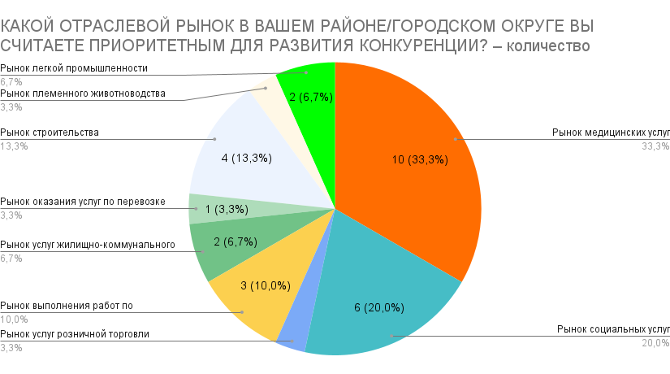
Рис. 8 – Приоритетные и социально-значимые рынки для развития конкуренции, %

Самым приоритетным рынком для развития конкуренции, по мнению респондентов, является рынок медицинских услуг – 10 чел. (33,3%), рынок социальных услуг – 6 чел. (20,0 %).
Административные барьеры являются негативными факторами, препятствующими развитию конкуренции. Они ограничивают ведение предпринимательской деятельности, снижают стимулы входа на рынки новых участников, повышают издержки.
По итогам опроса 93,33% (28 чел.) предпринимателей не сталкивались с дискриминацией (неравным доступом, ущемлением прав) в организации на стадии открытия бизнеса и первого года работы.
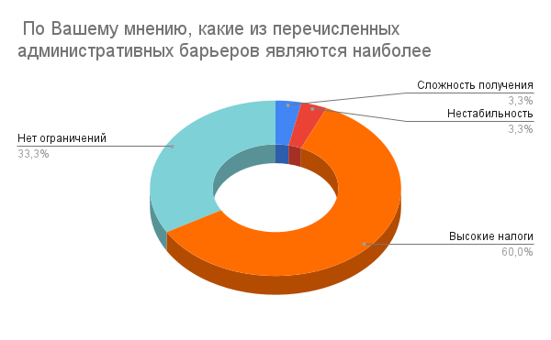
Рис. 9 – Распределение мнений респондентов относительно существовании административных барьеров для ведения и открытия бизнеса, %
По результатам исследования 2021 года, наиболее значимыми административными барьерами для ведения и расширения бизнеса являются высокие налоги, так ответили 18 чел. или 60,0%. Малая часть субъектов предпринимательской деятельности отмечают сложности в получении доступа к земельным участкам – 1 чел. (3,33%) и нестабильность российского законодательства – 1 чел. (3,33 %). 10 чел. (33,33%) респондентов считают, что административные барьеры для ведения текущей деятельности или открытия нового бизнеса в Гаврилово-Посадском муниципальном районе отсутствуют.
По результатам опроса хозяйствующих субъектов, было проанализировано мнение субъектов бизнеса о деятельности органов власти в отношении ведения бизнеса (табл. 2).

Таблица 2. Оценка субъектами бизнеса деятельности органов власти в отношении ведения бизнеса
Деятельность органов власти | Количество респондентов, (чел.) | Доля от общего числа опрошенных, (%)
Органы власти помогают бизнесу своими действиями | 18 | 60,0
Органы власти не предпринимают каких-либо действий, но их участие необходимо | 1 | 3,33
В чем-то органы власти помогают, в чем-то мешают | 1 | 3,33
Затрудняюсь ответить | 10 | 33,3
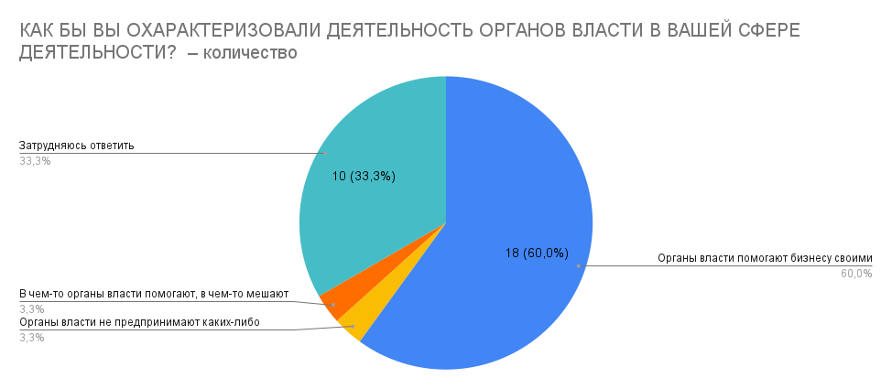
Рис. 10 – Оценка субъектами бизнеса деятельности органов власти в отношении ведения бизнеса

Большее количество опрошенных ответили 18 (60,0%) ответили, что органы власти помогают бизнесу своими действиями, 33,3% анкетируемых затруднились ответить.
По результатам мониторинга получены следующие оценки субъектами предпринимательской деятельности наличия и возможности преодоления административных барьеров для ведения текущей деятельности и открытия нового бизнеса на рынке (рис. 11).
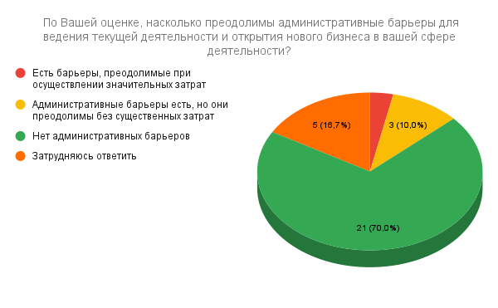
Рис. 11 – Наличие административных барьеров для ведения текущей деятельности или открытия нового бизнеса и возможности их преодоления

Из представленных данных можно сделать вывод, что большинство респондентов 21 чел. (70,0%) отмечают, что на рынке нет административных барьеров, также часть субъектов предпринимательской деятельности (10,0%) считают, что административные барьеры есть, но они преодолимы без существенных затрат. 5 чел. (16,7%) затруднились с ответом на данный вопрос.
Согласно полученным данным 1 чел. (3,3%) представителей предпринимательской деятельности считают, что уровень и количество административных барьеров за последние 3 года не изменились, 1 чел. (3,3%) считают, что административные барьеры за последние 3 года были полностью устранены. За последние 3 года, по мнению 4 чел. (13,3%) опрошенных, бизнесу стало проще преодолевать административные барьеры, чем раньше. Существенная часть субъектов предпринимательской деятельности 8 чел. (26,7%) затруднились ответить на вопрос об уровне административных барьеров на рынке для бизнеса и 16 чел. (53,3%) респондентов ответили, что административные барьеры отсутствуют, как и ранее.
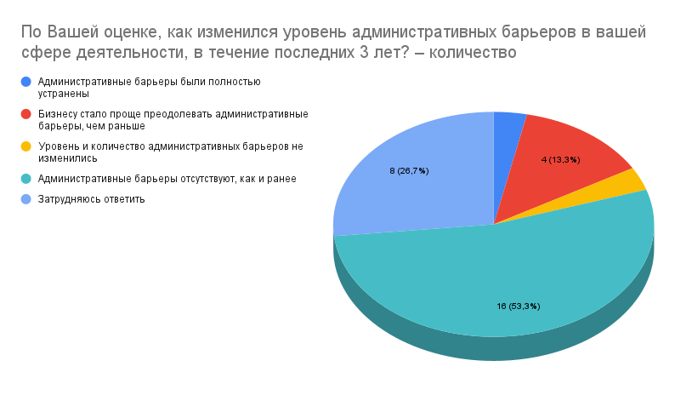
Рис. 12 – Уровень административных барьеров на рынке для бизнеса в течение последних 3 лет

В рамках мониторинга состояния и развития конкурентной среды проведены опросы субъектов хозяйственной деятельности о том, обращались ли они за последние три года за защитой своих прав в различные органы как предприниматели.
В целом, результаты опроса показали, что в большинстве случаев опрошенные респонденты не обращались в органы за защитой своих интересов.

Мониторинг удовлетворенности потребителей качеством товаров, работ и услуг на товарных рынках Гаврилово-Посадского муниципального района и состоянием ценовой конкуренции

В рамках мониторинга удовлетворенности потребителей качеством товаров, работ и услуг на товарных рынках Гаврилово-Посадского муниципального района и состоянием ценовой конкуренции были использованы разработанные Департаментом экономического развития и торговли Ивановской области специальные анкеты для потребителей товаров, работ и услуг на товарных рынках Ивановской области. В рамках социологической части мониторинга состояния и развития конкурентной среды проведено анкетирование с общей выборкой в 50 респондент (0,33 % от численности населения Гаврилово-Посадского муниципального района).
Предмет исследования – удовлетворенность потребителей качеством товаров, работ и услуг на товарных рынках Гаврилово-Посадского района и состоянием ценовой конкуренции.
В анкетировании приняло участие 30,0 % (15 чел.) мужчин и 70,0 % (35 чел.) женщин от общего числа респондентов.
Большинство респондентов 15 чел. (30,0%) принадлежат к возрастной группе от 35 до 44 лет; 14 чел. (28,0%) – к возрастной категории от 25 до 34 лет; 9 чел. (18,0%) – от 45 до 54 лет; 5 чел. (10,0%) – от 18 до 24 лет; 4 чел. (8,0%); 3 чел. (6,0%) – 65 лет и более.
По социальному статусу респонденты распределились следующим образом: работают – 38 чел. (76,0%), учатся (студенты) – 4 чел. (8,0%), пенсионеры – 4 чел. (8,0%), домохозяйки – 3 чел. (6,0%), безработные – 1 чел. (2,0%).
На вопрос «Есть ли у Вас дети?» 27 чел. (54,0%) опрошенных указали на наличие 1 ребенка, 6 чел. (12,0%) опрошенных имеют 2 детей, 16 чел. (32,0%) не имеют детей и 1 чел. (2,0%) имеет 3 и более детей.
Большинство опрошенных имеют высшее образование – 31 чел. (62,0%), из них магистратура/специалитет у 22 опрошенных (44,0%) и бакалавриат у 9 опрошенных (18,0%), среднее общее образование имеют 7 чел. (14,0%) респондентов, среднее профессиональное образование – 12 чел. (24,0%).
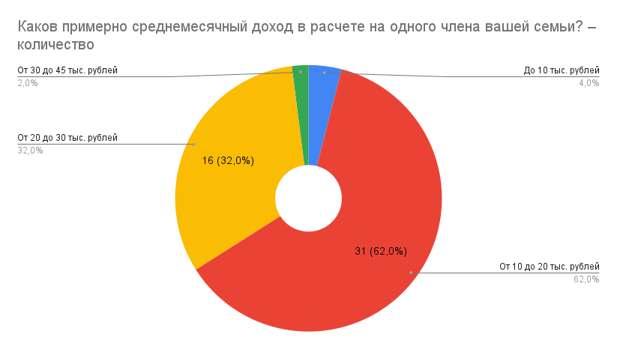

Рис. 13 – Распределение респондентов по среднемесячному доходу на одного члена семьи, чел.
Большинство опрошенных респондентов – 31 чел. (62,0 %) имеют среднемесячный доход на одного члена семьи от 10 до 20 тысяч рублей, 16 чел. (32,0%) – от 20 до 30 тысяч рублей, 2 чел. (4,0%) – до 10 тысяч рублей и свыше 30 тысяч рублей среднемесячный доход на одного члена семьи имеют 1 чел. (2,0%).
По итогам оценки потребителями количества организаций, предоставляющих товары, работы и услуги на рынках Гаврилово-Посадского муниципального района, получены следующие результаты (табл. 3).
Таблица 3. Оценка потребителями количества организаций, предоставляющих товары, работы и услуги на рынках Гаврилово-Посадского муниципального района, чел. (%)

Наименование товарного рынка | Избыточно (много) | Достаточно | Мало | Нет совсем | Затрудняюсь ответить
Рынок услуг дошкольного образования | 0 | 21 (42,0) | 2 (4,0) | 0 | 27 (54,0)
Рынок услуг детского отдыха и оздоровления | 0 | 2 (4,0) | 2 (4,0) | 13 (26,0) | 33 (66,0)
Рынок услуг среднего профессионального образования | 0 | 1 (2,0) | 1 (2,0) | 16 (32,0) | 32 (64,0)
Рынок услуг дополнительного образования детей | 0 | 3 (6,0) | 14 (28,0) | 1 (2,0) | 32 (64,0)
Рынок медицинских услуг | 0 | 5 (10,0) | 23 (46,0) | 4 (8,0) | 18 (36,0)
Рынок социальных услуг | 0 | 8 (16,0) | 20 (40,0) | 0 | 22 (44,0)
Рынок услуг розничной торговли лекарственными препаратами, медицинскими изделиями и сопутствующими товарами | 0 | 27 (54,0) | 6 (12,0) | 0 | 17 (34,0)
Рынок теплоснабжения (производство тепловой энергии) | 0 | 13 (26,0) | 5 (10,0) | 0 | 32 (64,0)
Рынок выполнения работ по благоустройству городской среды | 0 | 10 (20,0) | 11 (22,0) | 0 | 32 (64,0)
Рынок услуг жилищно-коммунального хозяйства | 0 | 10 (20,0) | 16 (32,0) | 0 | 24 (48,0)
Рынок услуг по сбору и транспортированию твердых коммунальных отходов (далее – ТКО) | 0 | 14 (28,0) | 10 (20,0) | 0 | 26 (52,0)
Рынок купли-продажи электрической энергии (мощности) на розничном рынке электрической энергии (мощности) | 0 | 14 (28,0) | 5 (10,0) | 0 | 31 (62,0)
Рынок производства электрической энергии (мощности) на розничном рынке электрической энергии (мощности), включая производство электрической энергии (мощности) в режиме когенерации. | 0 | 2 (4,0) | 2 (4,0) | 1 (2,0) | 45 (90,0)
Рынок оказания услуг по перевозке пассажиров автомобильным транспортом по муниципальным маршрутам регулярных перевозок | 0 | 18 (36,0) | 7 (14,0) | 0 | 25 (50,0)
Рынок оказания услуг по перевозке пассажиров автомобильным транспортом по межмуниципальным маршрутам регулярных перевозок | 0 | 16 (32,0) | 8 (16,0) | 0 | 26 (52,0)
Рынок оказания услуг по перевозке пассажиров и багажа легковым такси на территории субъекта Российской Федерации | 0 | 20 (40,0) | 2 (4,0) | 0 | 28 (56,0)
Рынок дорожной деятельности (за исключением проектирования) | 0 | 4 (8,0) | 2 (4,0) | 0 | 44 (88,0)
Рынок услуг связи | 0 | 29 (58,0) | 1 (2,0) | 0 | 20 (40,0)
Рынок строительства | 0 | 2 (4,0) | 6 (12,0) | 10 (20,0) | 32 (64,0)
Рынок архитектурно-строительного проектирования | 0 | 2 (4,0) | 1 (2,0) | 11 (22,0) | 36 (72,0)
Рынок племенного животноводства | 0 | 12 (24,0) | 1 (2,0) | 0 | 37 (74,0)
Рынок семеноводства | 0 | 11 (22,0) | 2 (4,0) | 0 | 37 (74,0)
Рынок вылова водных биоресурсов | 0 | 2 (4,0) | 1 (2,0) | 5 (10,0) | 42 (84,0)
Рынок переработки водных биоресурсов | 0 | 2 (4,0) | 1 (2,0) | 4 (8,0) | 43 (86,0)
Рынок товарной аквакультуры | 0 | 2 (4,0) | 1 (2,0) | 6 (3,0) | 41 (82,0)
Рынок добычи общераспространенных полезных ископаемых на участках недр местного значения | 0 | 2 (4,0) | 1 (2,0) | 6 (3,0) | 41 (82,0)
Рынок легкой промышленности | 0 | 18 (36,0) | 6 (12,0) | 0 | 26 (52,)
Рынок обработки древесины и производства изделий из дерева | 0 | 4 (8,0) | 4 (8,0) | 1 (2,0) | 41 (82,0)
Рынок производства кирпича | 0 | 1 (2,0) | 1 (2,0) | 4 (8,0) | 44 (88,0)
Рынок производства бетона | 0 | 1 (2,0) | 11 (22,0) | 1 (2,0) | 38 (76,0)
Сфера наружной рекламы | 0 | 1 (2,0) | 1 (2,0) | 6 (12,0) | 42 (84,0)
Рынок ремонта автотранспортных средств | 0 | 5 (10,0) | 11 (22,0) | 1 (2,0) | 33 (66,0)
Рынок нефтепродуктов | 0 | 16 (32,0) | 8 (16,0) | 0 | 26 (52,0)
Достаточное количество организаций в сфере:
- «Рынок услуг связи» – 29 чел. (58,0%);
- «Рынок услуг розничной торговли лекарственными препаратами, медицинскими изделиями и сопутствующими товарами» – 27 чел. (54,0%);
- «Рынок легкой промышленности» – 21 чел. (42,0%);
- «Рынок оказания услуг по перевозке пассажиров и багажа легковым такси на территории субъекта Российской Федерации» – 20 чел. (40,0%);
Вместе с тем, значительная доля потребителей считают недостаточным количество организаций, представляющих следующие рынки:
- «Рынок услуг среднего профессионального образования» – 1 чел. (2,0%);
- «Рынок производства кирпича» – 1 чел. (2,0%);
- «Рынок производства бетона» – 1 чел. (2,0%);
- «Сфера наружной рекламы» – 1 чел. (2,0%).
По итогам оценки потребителями удовлетворенности характеристиками товаров, работ и услуг на рынках Гаврилово-Посадского муниципального района получены следующие результаты (табл. 4).

Таблица 4. Удовлетворенность потребителей характеристиками товаров, работ и услуг на рынках Гаврилово-Посадского муниципального района, (чел.)

 | Уровень цен, % (чел) |  |  |  |  | Качество, % (чел)
 | Удовлетворен | Скорее удовлетворен | Скорее не удовлетворен | Не удовлетворен | Затрудняюсь ответить | Удовлетворен | Скорее удовлетворен | Скорее не удовлетворен | Не удовлетворен | Затрудняюсь ответить
Рынок услуг дошкольного образования | 1 | 15 | 3 | 3 | 28 | 4 | 16 | 0 | 1 | 29
Рынок услуг детского отдыха и оздоровления | 1 | 3 | 4 | 2 | 40 | 1 | 7 | 0 | 1 | 41
Рынок услуг среднего профессионального образования | 1 | 3 | 3 | 3 | 40 | 1 | 6 | 0 | 2 | 41
Рынок услуг дополнительного образования детей | 1 | 7 | 5 | 2 | 35 | 1 | 10 | 1 | 1 | 37
Рынок медицинских услуг | 1 | 9 | 12 | 3 | 25 | 1 | 10 | 13 | 2 | 24
Рынок социальных услуг | 1 | 11 | 9 | 1 | 28 | 1 | 14 | 7 | 2 | 26
Рынок услуг розничной торговли лекарственными препаратами, медицинскими изделиями и сопутствующими товарами | 2 | 15 | 13 | 1 | 19 | 1 | 28 | 0 | 2 | 19
Рынок теплоснабжения (производство тепловой энергии) | 1 | 11 | 8 | 3 | 27 | 1 | 18 | 0 | 1 | 30
Рынок выполнения работ по благоустройству городской среды | 1 | 12 | 4 | 2 | 31 | 1 | 18 | 0 | 1 | 30
Рынок услуг жилищно- коммунального хозяйства | 1 | 11 | 9 | 5 | 24 | 1 | 15 | 4 | 6 | 24
Рынок услуг по сбору и транспортированию твердых коммунальных отходов (далее – ТКО) | 1 | 15 | 10 | 1 | 23 | 1 | 22 | 2 | 2 | 23
Рынок купли-продажи электрической энергии (мощности) на розничном рынке электрической энергии (мощности) | 1 | 12 | 7 | 2 | 28 | 1 | 18 | 0 | 1 | 30
Рынок производства электрической энергии (мощности) на розничном рынке электрической энергии (мощности), включая производство электрической энергии (мощности) в режиме когенерации. | 1 | 4 | 3 | 2 | 40 | 1 | 7 | 0 | 1 | 31
Рынок оказания услуг по перевозке пассажиров автомобильным транспортом по муниципальным маршрутам регулярных перевозок | 1 | 16 | 7 | 1 | 25 | 1 | 18 | 3 | 2 | 26
Рынок оказания услуг по перевозке пассажиров автомобильным транспортом по межмуниципальным маршрутам регулярных перевозок | 1 | 15 | 8 | 1 | 25 | 1 | 17 | 4 | 2 | 26
Рынок оказания услуг по перевозке пассажиров и багажа легковым такси на территории субъекта Российской Федерации | 1 | 11 | 7 | 1 | 29 | 1 | 15 | 1 | 2 | 31
Рынок дорожной деятельности (за исключением проектирования) | 1 | 2 | 4 | 3 | 40 | 1 | 7 | 1 | 2 | 39
Рынок услуг связи | 1 | 18 | 9 | 1 | 21 | 1 | 21 | 5 | 2 | 21
Рынок строительства | 1 | 4 | 3 | 3 | 39 | 1 | 6 | 1 | 1 | 41
Рынок архитектурно-строительного проектирования | 1 | 2 | 4 | 3 | 40 | 1 | 6 | 1 | 1 | 41
Рынок племенного животноводства | 1 | 4 | 3 | 3 | 39 | 1 | 8 | 0 | 1 | 40
Рынок семеноводства | 1 | 5 | 3 | 2 | 39 | 1 | 8 | 0 | 1 | 40
Рынок вылова водных биоресурсов | 1 | 2 | 4 | 3 | 40 | 1 | 6 | 1 | 1 | 41
Рынок переработки водных биоресурсов | 1 | 2 | 4 | 3 | 40 | 1 | 6 | 1 | 1 | 41
Рынок товарной аквакультуры | 1 | 2 | 4 | 3 | 40 | 1 | 6 | 1 | 1 | 41
Рынок добычи общераспространенных полезных ископаемых на участках недр местного значения | 1 | 2 | 4 | 3 | 40 | 1 | 6 | 1 | 1 | 41
Рынок легкой промышленности | 1 | 7 | 7 | 3 | 32 | 1 | 17 | 3 | 1 | 28
Рынок обработки древесины и производства изделий из дерева | 1 | 3 | 4 | 3 | 39 | 1 | 7 | 0 | 1 | 41
Рынок производства кирпича | 1 | 2 | 4 | 3 | 40 | 1 | 6 | 0 | 2 | 39
Рынок производства бетона | 1 | 2 | 4 | 3 | 40 | 1 | 6 | 0 | 2 | 39
Сфера наружной рекламы | 1 | 2 | 4 | 3 | 40 | 1 | 6 | 0 | 2 | 39
Рынок ремонта автотранспортных средств | 1 | 3 | 7 | 2 | 37 | 1 | 12 | 2 | 2 | 33
Рынок нефтепродуктов | 1 | 10 | 9 | 4 | 26 | 1 | 17 | 0 | 4 | 28

Согласно результатам проведенного анкетирования, мнения респондентов разделились. Часть респондентов считаю скорее удовлетворены уровнем цен на рынках: услуг связи – 18 чел., оказания услуг по перевозке пассажиров автомобильным транспортом по муниципальным маршрутам регулярных перевозок – 15 чел., услуг дошкольного образования – 15 чел.; скорее не удовлетворительными – 12 чел. – рынок медицинских услуг, 9 чел. – рынок нефтепродуктов, 10 чел. – рынок услуг по сбору и транспортированию ТКО, 13 чел. – рынок услуг розничной торговли лекарственными препаратами, медицинскими изделиями и сопутствующими товарами.
Большинство потребителей скорее удовлетворены качеством и возможностью выбора товаров, работ, услуг на рынках Гаврилово-Посадского муниципального района. Большой резонанс вызвал рынок медицинских услуг, где 13 чел. респондентов скорее не удовлетворены качеством услуг.
По мнению респондентов, на рынке услуг жкх в Ивановской области самый высокий уровень по сравнению с другими регионами, так ответили 22 чел. (44,0%), рис. 14.
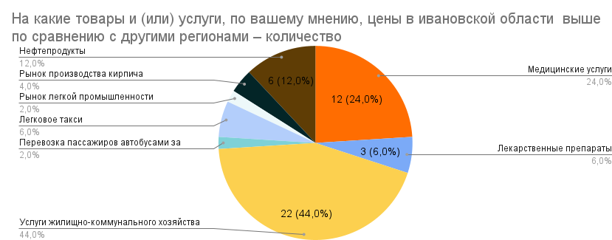
Рис. 14 – Рынки товаров и услуг, цены на которые в Ивановской области выше, по сравнению с другими регионами, чел. (%)

Также 12 чел. (24,0%) опрошенных считают, что на рынке жилищно-коммунального хозяйства слабо развита конкуренция, что негативно сказывается на качестве и цене товара, 10 чел. (20,0) – назвали рынок медицинских услуг.

Таблица 5. Оценка потребителями изменений количества организаций, предоставляющих следующие товары и услуги на рынках Гаврилово-Посадского района, в течение последних 3 лет, (чел.)

Наименование товарного рынка | Снизилось | Не изменилось | Увеличилось | Затрудняюсь ответить
Услуги дошкольного образования | 0 | 12 | 1 | 37
Услуги детского отдыха и оздоровления | 0 | 6 | 1 | 43
Услуги среднего профессионального образования | 0 | 6 | 1 | 43
Услуги дополнительного образования детей | 0 | 7 | 1 | 42
Медицинские услуги | 1 | 18 | 1 | 30
Социальные услуги | 0 | 18 | 1 | 31
Лекарственные препараты | 0 | 19 | 2 | 29
Услуги теплоснабжения | 0 | 16 | 1 | 33
Работы по благоустройству городской среды | 0 | 10 | 4 | 36
Услуги жилищно-коммунального хозяйства | 0 | 18 | 1 | 31
Услуги по сбору и транспортированию твердых коммунальных отходов | 0 | 18 | 1 | 31
Рынок купли-продажи электрической энергии (мощности) на розничном рынке электрической энергии (мощности) | 0 | 10 | 1 | 39
Рынок производства электрической энергии (мощности) на розничном рынке электрической энергии (мощности), включая производство электрической энергии (мощности) в режиме когенерации | 0 | 5 | 1 | 44
Перевозка пассажиров автобусами в пределах Вашего населенного пункта | 0 | 17 | 1 | 32
Перевозка пассажиров автобусами за пределы Вашего населенного пункта | 0 | 17 | 1 | 32
Легковое такси | 0 | 7 | 8 | 35
Рынок дорожной деятельности (за исключением проектирования) | 0 | 5 | 1 | 44
Услуги связи | 0 | 19 | 1 | 30
Строительство | 0 | 10 | 1 | 39
Архитектурно-строительное проектирование | 0 | 10 | 1 | 39
Рынок племенного животноводства | 0 | 6 | 1 | 33
Рынок семеноводства | 0 | 5 | 1 | 34
Рынок вылова водных биоресурсов | 0 | 4 | 1 | 35
Рынок переработки водных биоресурсов | 0 | 4 | 1 | 35
Рынок товарной аквакультуры | 0 | 4 | 1 | 35
Рынок добычи общераспространенных полезных ископаемых на участках недр местного значения | 0 | 4 | 1 | 35
Рынок легкой промышленности | 0 | 11 | 2 | 37
Рынок обработки древесины и производства изделий из дерева | 0 | 4 | 1 | 35
Рынок производства кирпича | 0 | 5 | 1 | 34
Рынок производства бетона | 0 | 5 | 1 | 34
Сфера наружной рекламы | 0 | 4 | 1 | 35
Рынок ремонта автотранспортных средств | 2 | 7 | 1 | 40
Рынок нефтепродуктов | 0 | 13 | 1 | 36

Опрос респондентов показал, что подавляющее большинство респондентов считает, что количество организаций, предоставляющих товары и оказывающие услуги на рынках муниципалитета, практически не изменилось за последние 3 года, по мнению 8 чел. (16,0%) увеличилось количество организаций, представляющих рынок легкового такси.

Таблица 6. Оценка потребителями изменений характеристик товаров и услуг на рынках Гаврилово-Посадского муниципального района в течение последних 3 лет (1 – снижение, 2 – увеличение, 3 - не изменилось, 4 - затрудняюсь ответить)

Наименование товарного рынка | Уровень цен |  |  |  | Качество |  |  |  | Ассортимент
 | 1 | 2 | 3 | 4 | 1 | 2 | 3 | 4 | 1 | 2 | 3 | 4
Услуги дошкольного образования | 0 | 14 | 2 | 34 | 0 | 5 | 7 | 38 | 0 | 1 | 9 | 40
Услуги детского отдыха и оздоровления | 0 | 5 | 2 | 33 | 0 | 1 | 7 | 42 | 0 | 1 | 4 | 45
Услуги среднего профессионального образования | 0 | 4 | 2 | 34 | 0 | 1 | 7 | 42 | 0 | 1 | 4 | 45
Услуги дополнительного образования детей | 0 | 8 | 2 | 40 | 0 | 1 | 9 | 40 | 0 | 1 | 6 | 43
Медицинские услуги | 0 | 20 | 2 | 28 | 7 | 1 | 12 | 30 | 0 | 1 | 16 | 33
Социальные услуги | 0 | 16 | 2 | 32 | 1 | 1 | 16 | 32 | 0 | 1 | 14 | 35
Лекарственные препараты | 0 | 23 | 2 | 25 | 1 | 1 | 17 | 31 | 1 | 4 | 14 | 31
Услуги теплоснабжения | 0 | 20 | 2 | 28 | 0 | 1 | 17 | 32 | 0 | 1 | 15 | 34
Работы по благоустройству городской среды | 0 | 10 | 2 | 38 | 0 | 6 | 11 | 33 | 0 | 6 | 9 | 35
Услуги жилищно-коммунального хозяйства | 0 | 21 | 2 | 27 | 10 | 1 | 10 | 29 | 0 | 1 | 17 | 32
Услуги по сбору и транспортированию твердых коммунальных отходов | 0 | 19 | 2 | 29 | 0 | 7 | 14 | 29 | 0 | 1 | 16 | 33
Рынок купли-продажи электрической энергии (мощности) на розничном рынке электрической энергии (мощности) | 0 | 14 | 2 | 34 | 0 | 1 | 12 | 37 | 0 | 1 | 11 | 38
Рынок производства электрической энергии (мощности) на розничном рынке электрической энергии (мощности), включая производство электрической энергии (мощности) в режиме когенерации. | 0 | 5 | 2 | 43 | 0 | 1 | 7 | 42 | 0 | 1 | 4 | 45
Перевозка пассажиров автобусами в пределах Вашего населенного пункта | 0 | 17 | 2 | 31 | 0 | 1 | 19 | 30 | 0 | 1 | 16 | 33
Перевозка пассажиров автобусами за пределы Вашего населенного пункта | 0 | 17 | 2 | 31 | 0 | 1 | 20 | 29 | 0 | 1 | 16 | 33
Легковое такси | 0 | 12 | 2 | 36 | 0 | 1 | 13 | 36 | 0 | 4 | 8 | 38
Рынок дорожной деятельности (за исключением проектирования) | 0 | 6 | 2 | 42 | 0 | 1 | 6 | 33 | 0 | 1 | 5 | 44
Услуги связи | 0 | 22 | 2 | 26 | 0 | 1 | 19 | 30 | 0 | 1 | 17 | 32
Строительство | 0 | 5 | 2 | 43 | 0 | 1 | 10 | 39 | 0 | 1 | 9 | 40
Архитектурно-строительное проектирование | 0 | 4 | 2 | 44 | 0 | 1 | 9 | 40 | 0 | 1 | 8 | 42
Рынок племенного животноводства | 0 | 5 | 2 | 43 | 0 | 1 | 7 | 42 | 0 | 1 | 5 | 44
Рынок семеноводства | 0 | 5 | 2 | 43 | 0 | 1 | 7 | 42 | 0 | 1 | 5 | 44
Рынок вылова водных биоресурсов | 0 | 4 | 2 | 44 | 0 | 1 | 6 | 43 | 0 | 1 | 4 | 45
Рынок переработки водных биоресурсов | 0 | 4 | 2 | 44 | 0 | 1 | 6 | 43 | 0 | 1 | 4 | 45
Рынок товарной аквакультуры | 0 | 4 | 2 | 44 | 0 | 1 | 6 | 43 | 0 | 1 | 4 | 45
Рынок добычи общераспространенных полезных ископаемых на участках недр местного значения | 0 | 4 | 2 | 44 | 0 | 1 | 6 | 43 | 0 | 1 | 4 | 45
Рынок легкой промышленности | 0 | 9 | 2 | 39 | 1 | 1 | 12 | 36 | 0 | 1 | 11 | 38
Рынок обработки древесины и производства изделий из дерева | 0 | 4 | 2 | 44 | 0 | 1 | 6 | 43 | 0 | 1 | 4 | 45
Рынок производства кирпича | 0 | 4 | 2 | 44 | 0 | 1 | 6 | 43 | 0 | 1 | 4 | 45
Рынок производства бетона | 0 | 4 | 2 | 44 | 0 | 1 | 6 | 43 | 0 | 1 | 4 | 45
Сфера наружной рекламы | 0 | 4 | 2 | 44 | 0 | 1 | 6 | 43 | 0 | 1 | 4 | 45
Рынок ремонта автотранспортных средств | 0 | 10 | 2 | 38 | 0 | 1 | 10 | 39 | 0 | 1 | 9 | 40
Рынок нефтепродуктов | 0 | 12 | 2 | 36 | 2 | 1 | 11 | 36 | 0 | 1 | 10 | 39
По итогам анализа оценки изменения рассматриваемых характеристик товаров, работ, услуг в течение последних 3 лет большинство респондентов отметили, что цены на представленных рынках увеличились. Заметно повышение цен на лекарственные препараты – 23 чел. (46,0%), на услуги связи – 22 чел. (44,0%), услуги жилищно-коммунального хозяйства – 21 чел. (42,0%). Большинство респондентов ответили, что качество и ассортимент товаров на исследуемых рынка практически не изменились.
В рамках мониторинга состояния и развития конкурентной среды проведены опросы жителей города о том, обращались ли они за последние три года за защитой своих прав в различные органы как потребители из-за некачественного товара или услуг (табл. 7).
В целом, результаты опроса показали, что в большинстве случаев опрошенные респонденты не обращались в органы за защитой своих интересов.
Таблица 7. Информация об обращениях опрошенных граждан за последние 3 года за защитой своих прав как потребителей из-за некачественного товара или услуги, (чел.)

Наименование организации |  | Обращался, мне помогли | Обращался, безрезультатно | Не обращался
1. | Общественная организация по защите прав потребителей | – | – | 50
2. | Роспотребнадзор | 4 | 1 | 45
3. | Росстандарт | – | – | 50
4. | Федеральная антимонопольная служба | 2 | 1 | 47
5. | Органы местного самоуправления (администрации муниципальных образований, комитеты муниципальных образований и т.д.) | 8 | 1 | 41
6. | Органы власти региона (Правительство КО, Законодательное собрание КО, министерства и ведомства и т.д.) | – | – | 50
7. | Прокуратура | 1 | 1 | 48
8. | Органы судебной власти | – | 1 | 49
За 2021 год зафиксировано 16 обращений граждан, связанных с нарушением потребительских прав.
В целях организации взаимодействия с населением и обеспечении максимальной доступности, открытости и гласности населению муниципалитета обеспечена возможность обратиться с обращением:
- почтовыми отправлениями;
- факсимильной связью;
- по каналам электронной связи;
- через официальный сайт администрации района в сети Интернет в разделе «Обращения граждан»;
- лично обратившись в приемную Главы района.
Топ тем обращений – благоустройство, ЖКХ, ремонт дорог, образование, транспортное сообщение.
Мониторинг удовлетворенности субъектов предпринимательской деятельности и потребителей товаров, работ и услуг качеством (уровнем доступности, понятности и удобства получения) официальной информации о состоянии конкурентной среды на рынках товаров, работ и услуг, и деятельности по содействию развитию конкуренции, размещаемой уполномоченным органом и муниципальными образованиями
В рамках мониторинга удовлетворенности субъектов предпринимательской деятельности и потребителей товаров, работ и услуг качеством (уровнем доступности, понятности и удобства получения) официальной информации о состоянии конкурентной среды на рынках товаров, работ и услуг субъекта Российской Федерации и деятельности по содействию развитию конкуренции, размещаемой уполномоченным органом и муниципальными образованиями, были разработаны Департаментом экономического развития и торговли Ивановской области специальные анкеты для представителей субъектов предпринимательской деятельности Ивановской области. В рамках социологической части данного мониторинга проведено анкетирование с общей выборкой в 30 респондентов.
В рамках мониторинга были получены оценки представителей хозяйствующих субъектов относительно уровня доступности, уровня понятности и уровня удобства получения официальной информации о состоянии конкурентной среды на представляемых ими рынках, размещаемой в открытом доступе. Результаты проведенного опроса представлены в нижеприведенной таблице.
Таблица 8. Оценка качества официальной информации субъектами предпринимательской деятельности о состоянии конкурентной среды на рынках товаров, работ и услуг региона и деятельности по содействию развитию конкуренции, размещаемой в открытом доступе, чел. (%)
 | Удовлетворительное, чел. (%) | Скорее удовлетворительное, чел. (%) | Скорее неудовлетворительное, чел., (%) | Неудовлетворительное, чел. (%) | Затрудняюсь ответить/мне ничего не известно о такой информации, чел. (%)
Уровень доступности | 17 (34,0) | 10 (20,0) | - | - | 23 (46,0)
Уровень понятности | 16 (32,0) | 11 (22,0) | - | - | 23 (46,0)
Удобство получения | 17 (34,0) | 10 (20,0) | - | - | 23 (46,0)
В целом большинство респондентов оценивают качество информации о состоянии конкурентной среды как удовлетворительное (32,0-34,0%) и скорее удовлетворительное (20,0-22,0%).
В целях повышения уровня информированности субъектов предпринимательской деятельности и потребителей товаров и услуг о состоянии конкурентной среды и деятельности по содействию развитию конкуренции в Ивановской области на официальном сайте администрации Гаврилово-Посадского муниципального района создана вкладка «Внедрение стандарта развития конкуренции», через который обеспечивается информирование субъектов предпринимательской деятельности и потребителей товаров и услуг о работе, проводимой в Гаврилово-Посадском муниципальном районе в целях содействия развитию конкуренции.
Таблица 9. Оценка качества официальной информации потребителями о состоянии конкурентной среды на рынках товаров, работ и услуг Ивановской области и деятельности по содействию развитию конкуренции, размещаемой в открытом доступе, чел. (%)
 | Удовлетворительное, чел. (%) | Скорее удовлетворительное, чел. (%) | Скорее неудовлетворительное, чел., (%)
Уровень доступности | 10 (20,0) | 34 (68,0) | 6 (12,0)
Уровень понятности | 10 (20,0) | 34 (68,0) | 6 (12,0)
Удобство получения | 10 (20,0) | 34 (68,0) | 6 (12,0)
Среди опрошенных потребителей проведенный мониторинг оценки качества официальной информации о состоянии конкурентной среды на рынках товаров и услуг (субъекта), размещаемой в открытом доступе, показал, что основное количество респондентов считают скорее удовлетворительным: уровень доступности информации – 10 чел. (20,0% от общего количества опрошенных), уровень понятности информации – 10 чел. (20,0% от общего количества опрошенных), уровень получения информации – 10 человек, (20,0% от общего количества опрошенных).
Мониторинг деятельности субъектов естественных монополий на территории Гаврилово-Посадского муниципального района
В рамках мониторинга деятельности субъектов естественных монополий на территории Гаврилово-Посадского муниципального района, был проведен опрос с использованием разработанных Департаментом экономического развития и торговли Ивановской области специальных анкет для представителей субъектов предпринимательской деятельности. Проведено анкетирование с общей выборкой в 30 респондентов.
Мониторинг осуществлялся на основании следующих критериев:
- оценка сроков получения доступа к услугам субъектов естественных монополий;
- оценка сложности (количество) процедур подключения к услугам субъектов естественных монополий;
- оценка стоимости подключения к услугам субъектов естественных монополий.
Таблица 10. Оценка сроков получения доступа услуг субъектов естественных монополий по мнению хозяйствующих субъектов, чел. (%)

Услуги | Удовлетворительно | Скорее удовлетворительно | Скорее неудовлетворительно | Неудовлетворительно | Затрудняюсь ответить
Водоснабжение, водоотведение | 5 (16,67) | 19 (63,33) | 1 (3,33) | - | 5 (16,67)
Водоочистка | 5 (16,67) | 17 (56,67) | 1 (3,33) | 1 (3,33) | 6 (20,0)
Газоснабжение | 6 (20,0) | 17 (56,67) | 1 (3,33) | - | 6 (20,0)
Электроснабжение | 6 (20,0) | 18 (60,0) | 1 (3,33) | - | 5 (16,67)
Теплоснабжение | 5 (16,67) | 18 (60,0) | 1 (3,33) | - | 6 (20,0)
Телефонная связь | 6 (20,0) | 17 (56,67) | 1 (3,33) | - | 6 (20,0)
По итогам проведенного анкетирования в отношении оценки сроков получения доступа услуг субъектов естественных монополий в Гаврилово-Посадском муниципальном районе респондентами представлены следующие оценки: большинство респондентов считают качество услуг субъектов естественных монополий скорее удовлетворительными – 16,67-20,0 % и скорее удовлетворительными – 56,67-63,33 %, 5-6 чел. опрошенных затруднились ответить.
Таблица 11. Стоимость подключения к услугам субъектов естественных монополий, чел. (%)
Услуги | Удовлетворительно | Скорее удовлетворительно | Скорее неудовлетворительно | Неудовлетворительно | Затрудняюсь ответить
Водоснабжение, водоотведение | 8 (26,67) | 15 (50,0) | 1 (3,33) | - | 6 (20,0)
Водоочистка | 8 (26,67) | 14 (46,67) | 1 (3,33) | - | 7 (23,33)
Газоснабжение | 7 (23,33) | 15 (50,0) | 1 (3,33) | 1 (3,33) | 6 (20,0)
Электроснабжение | 7 (23,33) | 16 (53,33) | 1 (3,33) | - | 6 (20,0)
Теплоснабжение | 8 (26,67) | 15 (50,0) | 1 (3,33) | 1 (3,33) | 5 (16,67)
Телефонная связь | 8 (26,67) | 16 (53,33) | - | - | 6 (20,0)
По итогам проведенного анкетирования в отношении стоимости подключения к услугам субъектов естественных монополий в Гаврилово-Посадском муниципальном районе мнения респондентов разнятся, но большая их часть оценивает стоимость подключения к услугам как «удовлетворительная» и «скорее удовлетворительная». 1 чел. (3,33%) считают цену на подключение услуг газоснабжения и теплоснабжения неудовлетворительными.
Таблица 12. Сложность процедуры подключения к услугам субъектов естественных монополий, чел. (%)

Услуги | Удовлетворительно | Скорее удовлетворительно | Скорее неудовлетворительно | Неудовлетворительно | Затрудняюсь ответить
Водоснабжение, водоотведение | 7 (23,33) | 17 (56,67) | 1 (3,33) | - | 5 (16,67)
Водоочистка | 6 (20,0) | 16 (53,33) | 1 (3,33) | 1 (3,33) | 6 (20,0)
Газоснабжение | 6 (20,0) | 16 (53,33) | 1 (3,33) | 1 (3,33) | 6 (20,0)
Электроснабжение | 7 (23,33) | 17 (56,67) | 1 (3,33) | - | 5 (16,67)
Теплоснабжение | 7 (23,33) | 16 (53,33) | 1 (3,33) | 1 (3,33) | 5 (16,67)
Телефонная связь | 7 (23,33) | 16 (53,33) | 1 (3,33) | - | 6 (20,0)
По итогам проведенного анкетирования в отношении сложности процедуры подключения к услугам субъектов естественных монополий в Гаврилово-Посадском муниципальном районе большая часть респондентов оценила показатели как «удовлетворительно» и «скорее удовлетворительно».
Стоит отметить, что оценка сложности (количество) процедур подключения и стоимости подключения к услугам субъектов естественных монополий в Гаврилово-Посадском муниципальном районе распределены достаточно равномерно.
Большее количество респондентов отмечают, что в процессе получения услуг естественных монополий (водоснабжение, газоснабжение, электроснабжение, теплоснабжение, телефонная связь) необходимо пройти 2 процедуры, что влияет на срок получения услуги и занимает до 50 дней, 6-10% респондентов заявили о 3-4 процедурах.
Также при опросе было выяснено, что качество услуг естественных монополий за последние 5 лет практически не изменилось (по мнению большинства респондентов), треть опрошенных говорит об увеличении уровня цен на услуги естественных монополий за последние 5 лет.
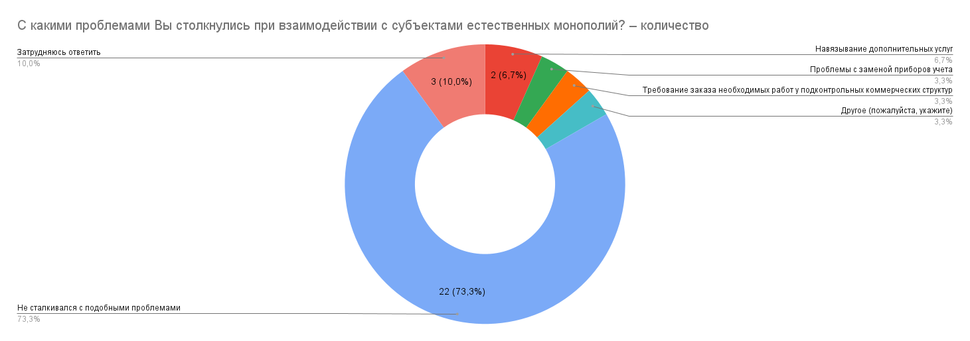Рис. 15 – С какими проблемами Вы столкнулись при взаимодействии с субъектами естественных монополий, чел. (%)
На вопрос: «С какими проблемами Вы столкнулись при взаимодействии с субъектами естественных монополий?», респонденты ответили следующим образом: «Не сталкивался с такими проблемами» – 22 чел. (73,3%); 3 чел. (10,0%) затруднились ответить, «Навязывание дополнительных услуг» – 2 чел. (6,7%) и по 1 чел. (2,0%) отметили проблему замены приборов учета, требование заказа необходимых работ у подконтрольных коммерческих структур.
Жители Гаврилово-Посадского муниципального района также оценивали качество услуг субъектов естественных монополий (водоснабжение и водоотведение, газоснабжение, электроснабжение, теплоснабжение, телефонная связь, почтовая связь). В целом по всем субъектам естественных монополий преобладают удовлетворительные оценки качества их услуг. Наибольший уровень удовлетворенности потребителей качеством товаров и услуг наблюдается на рынке газоснабжения и электроснабжения, где 16 чел. (32,0%) оценили качество услуг как «хорошее».

Таблица 13. Качество услуг субъектов естественных монополий по мнению физических лиц, чел. (%)
Услуги | Удовлетворительно | Хорошее | Неудовлетворительно | Затрудняюсь ответить
Водоснабжение, водоотведение | 37 (74,0) | 6 (12,0) | 3 (6,0) | 4 (8,0)
Газоснабжение | 29 (58,0) | 16 (32,0) | 1 (2,0) | 4 (8,0)
Электроснабжение | 29 (58,0) | 16 (32,0) | 1 (2,0) | 4 (8,0)
Теплоснабжение | 30 (60,0) | 15 (30,0) | 1 (2,0) | 4 (8,0)
Телефонная проводная связь | 31 (62,0) | 7 (14,0) | 1 (2,0) | 11 (22,0)
Почтовая связь | 34 (68,0) | 6 (12,0) | 5 (10,0) | 5 (10,0)

По итогам анкетирования в части оценки удовлетворенности услугами естественных монополий, большая часть респондентов ответила, что «удовлетворена» или «скорее удовлетворена» услугами естественных монополий.

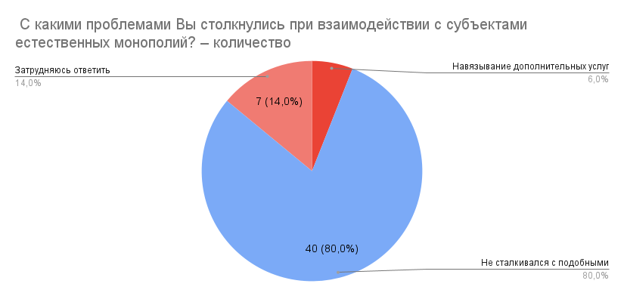

Рис. 16 – С какими проблемами столкнулись потребители (физические лица) при взаимодействии с субъектами естественных монополий, чел. (%)
На вопрос: «С какими проблемами Вы столкнулись при взаимодействии с субъектами естественных монополий?», респонденты ответили следующим образом: «Не сталкивался с такими проблемами» – 40 чел. (80,0%); 7 чел. (14,0%) затруднились ответить, и 3 чел. (6,0%) отметили «Навязывание дополнительных услуг».
Мониторинг деятельности хозяйствующих субъектов, доля участия муниципального образования в которых составляет 50 и более процентов, предусматривающий формирование реестра указанных хозяйствующих субъектов, осуществляющих деятельность на территории Гаврилово-Посадского муниципального района представлен в приложении 1.
В целях обеспечения постоянного контроля за финансово-хозяйственной деятельностью муниципальных унитарных и казенных предприятий создана балансовая комиссия, утвержденная постановлением администрации Гаврилово-Посадского муниципального района № 211-п от 24.04.2020 «О создании Балансовой комиссии пол рассмотрению результатов финансово-хозяйственной деятельности муниципальных унитарных и казенных предприятий, а также хозяйственных обществ, доля в уставном капитале которых принадлежит Гаврилово-Посадскому муниципальному району и Гаврилово-Посадскому городскому поселению Гаврилово-Посадского муниципального района».

Ежегодный мониторинг доступности финансовых услуг и удовлетворенности населения деятельностью в сфере финансовых услуг

Анализ объективных показателей позволяет сделать выводы, то у большей части опрошенного населения, есть возможность получить доступ к финансовым услугам (табл. 14).
Таблица 14. Распределение мнений респондентов при ответе на вопрос: «Какими из перечисленных финансовых продуктов (услуг) Вы пользовались за последние 12 месяцев?», чел. (%)
Виды финансовых услуг | Имеется сейчас | Не использовался за последнее 12 месяцев | Не имеется сейчас, но использовался за последние 12 месяцев
Банковский вклад | 17 (34,0) | 32 (64,0) | 1 (2,0)
Договор на размещение средств в форме займа в микрофинансовой организации | - | 50 (100,0) | -
Договор на размещение средств в форме займа в кредитном потребительском кооперативе | - | 50 (100,0) | -
Договор на размещение средств в форме займа в сельскохозяйственном кредитном потребительском кооперативе | - | 50 (100,0) | -
Индивидуальный инвестиционный счет | - | 50 (100,0) | -
Инвестиционное страхование жизни | - | 50 (100,0) | -
Брокерский счет | - | 50 (100,0) | -
Вложение средств в паевой инвестиционный фонд | - | 50 (100,0) | -
По результатам изучения мнения населения не реже, чем раз в неделю 35 респондентов (70,0%) пользуются услугами финансовых организаций.
Таблица 15. Распределение мнений респондентов при ответе на вопрос: «Как часто вы пользуетесь услугами финансовых организаций?», чел. (%)
Варианты ответа | Количество человек, %
Не реже, чем раз в неделю | 35 (70,0)
Не реже, чем раз в месяц | 4 (8,0)
Не реже, чем раз в три месяца | 1 (2,0)
1 раз в год и реже | 5 (10,0)
Затруднились ответить | 5 (10,0)
45 чел. (90,0 %) пользуются финансовыми услугами дистанционно (с помощью персонального компьютера или мобильного устройства).
Таблица 16. Распределение мнений респондентов при ответе на вопрос: «Можете ли вы пользоваться финансовыми услугами дистанционно (с помощью персонального компьютера или мобильного устройства)?», чел. (%)
Варианты ответа | Количество человек, %
Да | 45 (90,0)
Нет | 5 (10,0)
Таблица 17. Распределение мнений респондентов при ответе на вопрос: «С какими барьерами для пользования финансовыми услугами вы сталкиваетесь?», чел. (%)
Варианты ответа | Количество человек (%)
Недостаточная финансовая грамотность | 1 (2,0)
Привычка пользоваться наличными деньгами | 2 (4,0)
Недостаточно развитая инфраструктура (нехватка банкоматов, отделений банков) | 1 (2,0)
У меня нет барьеров для пользования финансовыми услугами | 46 (92,0)
В ходе опроса было выявлено, что у 46 чел. (92,0%) нет барьеров для пользования финансовыми услугами.
Таблица 18. На вопрос: «Какими из перечисленных платежных карт Вы пользовались за последние 12 месяцев?» респонденты ответили следующее:
Виды финансовых услуг | Имеется сейчас | Не использовался за последнее 12 месяцев | Не имеется сейчас, но использовался за последние 12 месяцев
Зарплатная карта (банковская карта, предназначенная для выплаты сотруднику заработной платы и других денежных начислений (премий, командировочных, материальной помощи и т.д.) организацией, заключившей с банком договор на обслуживание в рамках зарплатного проекта | 40 (80,0) | 10 (20,0) | -
Расчетная (дебетовая) карта для получения пенсий и иных социальных выплат | 13 (26,0) | 37 (74,0) | -
Другая расчетная (дебетовая) карта, кроме зарплатной карты и (или) карты для получения пенсий и иных социальных выплат | 4 (8,0) | 46 (92,0) | -
Кредитная карта | 13 (26,0) | 37 (74,0) | -
Большинство респондентов ответили, что на данный момент у них имеется зарплатная карта, расчетная дебетовая карта и кредитная карта.
По итогам анкетирования было выявлено, что 28 чел. (56,0 %) считают, что у них хорошие знания и навыки в сфере финансовых услуг, 10 чел. (20,0%) называют свои знания «отличными», 8 чел. (16,0%) – «удовлетворительными».
Таблица 19. На вопрос: «Какими из перечисленных страховых продуктов (услуг) Вы пользовались за последние 12 месяцев?» респонденты ответили следующее:
Виды финансовых услуг | Имеется сейчас | Не использовался за последнее 12 месяцев | Не имеется сейчас, но использовался за последние 12 месяцев
Добровольное страхование жизни | 22 (44,0) | 28 (56,0) | -
Другое добровольное страхование, кроме страхования жизни (добровольное личное страхование от несчастных случаев и болезни, медицинское страхование; добровольное имущественное страхование; добровольное страхование гражданской ответственности | 3 (6,0) | 47 (94,0) | -
Другое обязательное страхование, кроме обязательного медицинского страхования | - | 50 (100,0) | –
Респонденты не пользовались услугами страховых организаций по причинам: «не видят смысла в страховании» – 9 чел. (18,0%); не доверяют страховым организациям – 4 чел. (8,0%); договор страхования есть у других членов семьи – 5 чел. (10,0%), другая часть респондентов затруднились ответить.
Таблица 20. На вопрос: «Пользовались ли Вы следующими типами дистанционного доступа к банковскому счету (расчетному счету, счету по вкладу, счету платежной карты) за последние 12 месяцев?» респонденты ответили следующее:
Виды финансовых услуг | Да, пользовался | Нет, не пользовался
Денежные переводы/платежи через интернет-банк с помощью стационарного компьютера или ноутбука (через веб-браузер) | 20 (40,0) | 30 (60,0)
Денежные переводы/платежи через интернет-банк с помощью планшета или смартфона (через веб-браузер на мобильном устройстве без использования специального приложения (программы) и без использования смс-команд (однако на номер телефона могут приходить подтверждающие коды) | 19 (38,0) | 31 (62,0)
Денежные переводы/платежи через мобильный банк с помощью специализированного мобильного приложения (программы) для смартфона или планшета | 42 (84,0) | 8 (16,0)
Денежные переводы/платежи через мобильный банк посредством сообщений с использованием мобильного телефона - с помощью отправки смс на короткий номер | 15 (30,0) | 35 (70,0)
По итогам анкетирования 42 чел. (84,0%) пользуются денежными переводами через мобильный банк, имеющийся на мобильном устройстве или планшете.
1 чел. (2,0%) не пользовались ни одним из типов дистанционного обслуживания, ответ на их вопрос звучал следующим образом: «Я не обладаю навыками использования таких технологий», 1 чел. (2,0%) не уверен в безопасности интернет-сервисов.
45 чел. (90,0%) респондентов удовлетворены и скорее удовлетворены услугами и доверяют такой финансовой организации как банк, более 80% респондентов не сталкивались с микрофинансовыми организациями, ломбардами, кредитными потребительскими кооперативами, субъектами страхового дела, сельскохозяйственными кредитными потребительскими кооперативами, негосударственными пенсионными фондами, брокерами.
Также более 80 % опрошенных отметили, что им доступны, легко доступны кассы в банкоматы в банках и вне банка, платежные терминалы, отделение почтовой связи. На данные каналы они не тратят много времени и могут воспользоваться быстро.
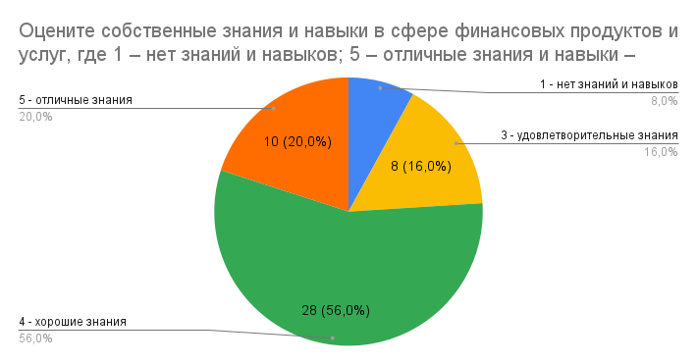
Рис. 17 – Оценка собственных знаний и навыков в сфере финансовых продуктов и услуг, чел. (%)
На вопрос «Пользовались ли Вы за последние 12 месяцев текущим счетом?» мнения респондентов разделились следующим образом: 32 чел. (64,0%) ответили – имеется сейчас; 18 чел. (36,0%) – не использовали расчетный счет в течение года.

